KARTA PRODUKTU IVO z dodatkami:
ZJEŻDŻALNIA RUROWA, ŚLIZG PODWÓJNY, ŚLIZG POTRÓJNY
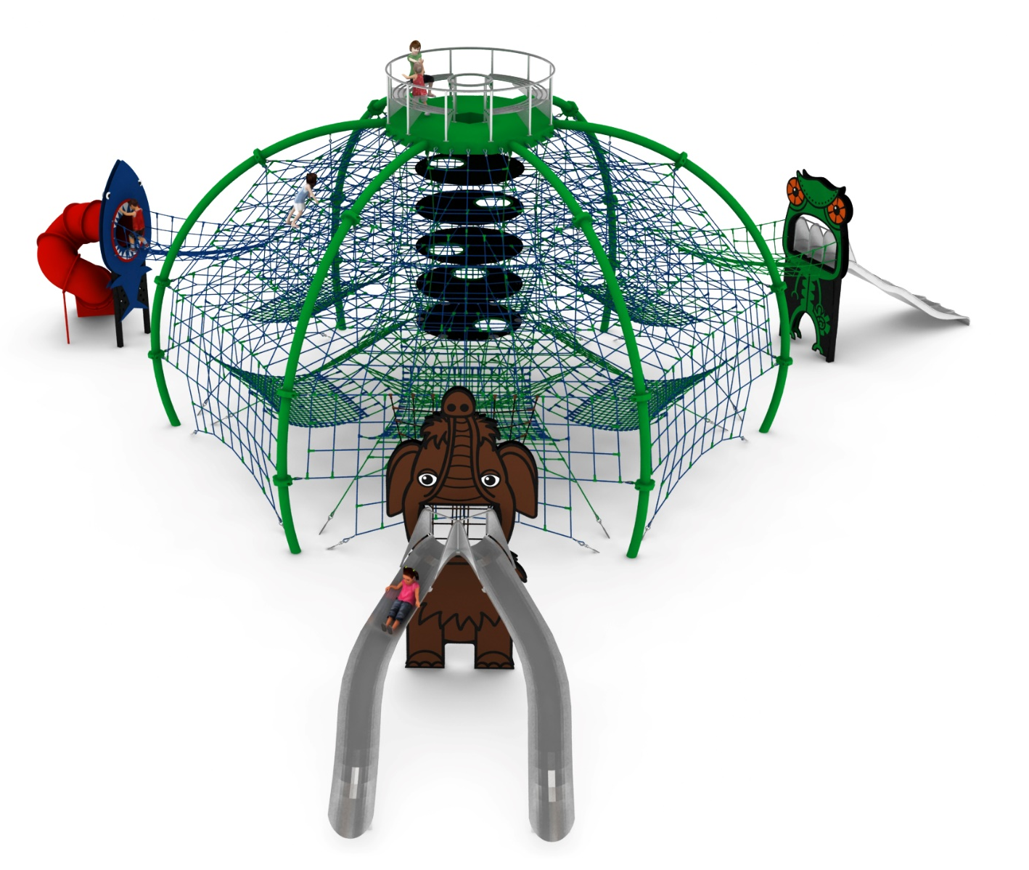
nr kat.: 425-2

Wymiary urządzenia:
Długość: 22,9 m
Szerokość: 18,6 m
Wysokość: 7,2 m
Przestrzeń minimalna: 27,5 x 23,0 m
Grupa wiekowa: od 5 do 14 lat
Wysokość swobodnego upadku: 3,0 m
Głębokość posadowienia: 1,0 m

Konfiguracja składa się z następujących urządzeń:
- IVO nr kat. 425,
- Dodatek ZJEŻDŻALNIA RUROWA nr kat. 425i,
- Dodatek ŚLIZG PODWÓJNY nr kat. 425u,
- Dodatek ŚLIZG POTRÓJNY nr kat. 425w.

Standard wykończenia:
Konstrukcja ocynkowana ogniowo, malowana proszkowo wg kolorów z wizualizacji. Dodatki wzbogacone dekorami z linii ANIMAL.

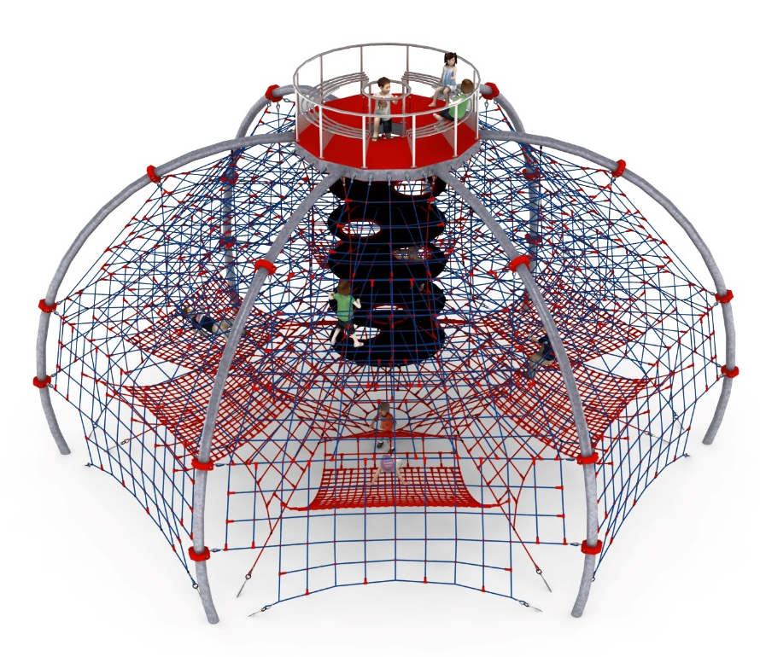
- IVO nr kat.: 425

Wymiary urządzenia:
Długość: 12,3 m
Szerokość: 10,7 m
Wysokość: 7,2 m
Przestrzeń minimalna:
okrąg o średnicy 16,9 m
Grupa wiekowa: od 5 do 14 lat
Wysokość swobodnego upadku: 3,0 m
Głębokość posadowienia: 1,0 m

Wytyczne dotyczące materiałów i technologii wykonania urządzenia
Głównym elementem konstrukcyjnym jest 6 łuków stalowych wykonanych z rury o średnicy 168,3 mm. Łuki zamocowane są górą do platformy wykonanej z jekla stalowego 100mm x 200mm, a dołem w gruncie za pomocą stóp żelbetowych. Konstrukcja zabezpieczona przed korozją poprzez cynkowanie ogniowe oraz malowanie proszkowe. Do konstrukcji stalowej zamocowany jest, za pomocą obejm wykonanych ze staliwa, płaszcz linowy. Płaszcz linowy składa się z:
- sześciu ścian głównych zamocowanych pomiędzy łukami stalowymi
- 4 pięter poziomych na wysokościach 3,0m, 3,75m, 4,5m i 5,25m umożliwiających użytkownikom przemieszczanie się wewnątrz konstrukcji
- szybu linowo-gumowego. Szyb umożliwia użytkownikom wejście od dołu konstrukcji, po zbrojonych matach gumowych o średnicy 2m, na samą górę urządzenia. Maty gumowe wyposażone są w otwory przejściowe usytuowane w różnych miejscach koła.
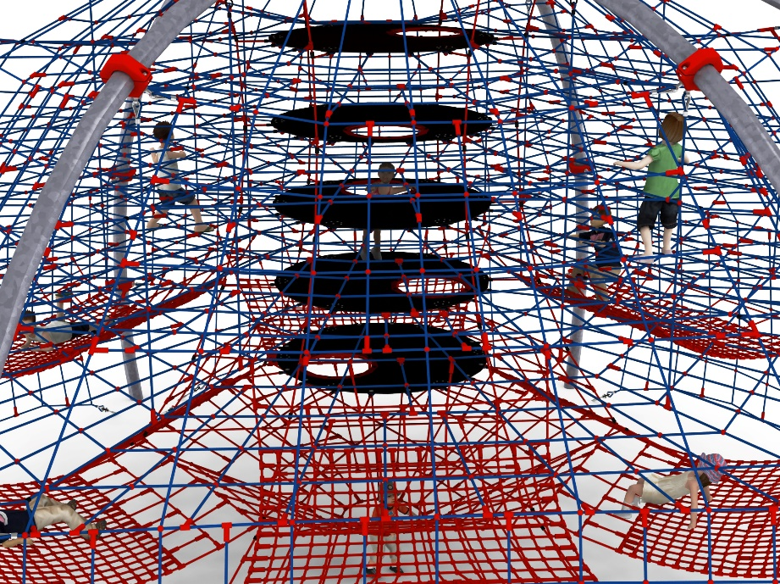

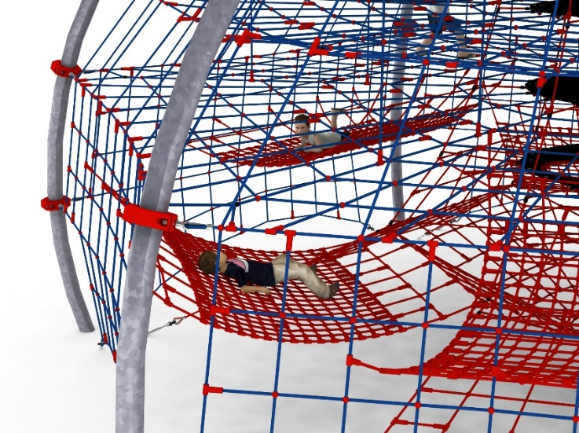
- 6 hamaków linowych zamocowanych na różnych wysokościach o przybliżonych wymiarach 3m x 2,5m

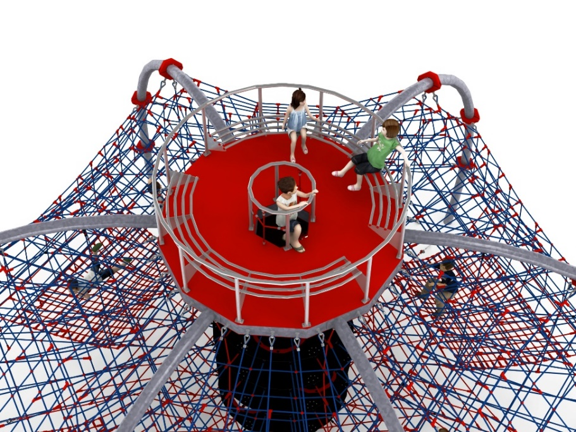
Na szczycie urządzenia zamocowana jest stalowa platforma obłożona z obu stron płytą HPL. Do platformy przykręcona jest okrągła ławka o średnicy zewnętrznej 3m, wykonana w całości ze stali nierdzewnej.

Korektę naciągu urządzenia umożliwiają ocynkowane ogniowo śruby rzymskie. Sieci wykonane są z liny poliamidowej, plecionej, klejonej wzmocnionej strunami stalowymi ocynkowanymi galwanicznie. Średnica liny wynosi 18 mm. Elementy łączące liny ze sobą wykonane są z tworzywa sztucznego i aluminium. Elementy łączące liny ze słupem wykonane są ze stali nierdzewnej i staliwa pomalowanego chlorokauczukiem.

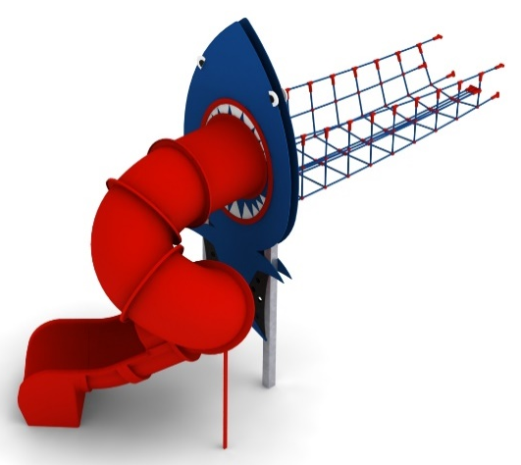
- Dodatek ZJEŻDŻALNIA RUROWA nr kat. 425i

Wymiary urządzenia:
Długość: 6,0 m
Szerokość: 2,6 m
Wysokość: 3,0 m
Przestrzeń minimalna urządzenia + 31,0 m²
Grupa wiekowa: od 5 do 14 lat
Głębokość posadowienia: 1,0 m
Wysokość swobodnego upadku: 2,15 m

Wytyczne dotyczące materiałów i technologii wykonania urządzenia.
Głównym elementem dodatku jest spiralna zjeżdżalnia rurowa wykonana z polietylenu. Początek części startowej znajduje się na wysokości 2,15 m powyżej poziomu terenu. Elementy konstrukcyjne dodatku wykonane są z rury kwadratowej o przekroju 100x100 mm, które są zabezpieczone przed korozją poprzez cynkowanie ogniowe oraz malowanie proszkowe. Dodatek wzbogacony grafiką z linii ANIMAL. Obustronna grafika wykonana jest z płyty HPL o grubości 12mm i przybliżonych wymiarach 3,4m x 1,5m. Fundamenty wykonane są jako stopy żelbetowe posadowione na głębokości 1m. Przejście łączące ślizg z piramidą ma kształt litery U i jest wykonane z liny poliamidowej, plecionej, klejonej wzmocnionej strunami stalowymi ocynkowanymi galwanicznie. Średnica liny wynosi 18 mm. Elementy łączące liny ze sobą wykonane są z tworzywa sztucznego i aluminium.
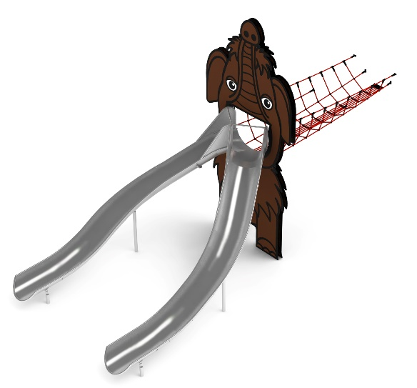
- Dodatek ŚLIZG PODWÓJNY nr kat. 425u

Wymiary urządzenia:
Długość: 8,2 m
Szerokość: 3,3 m
Wysokość: 3,0 m
Przestrzeń minimalna urządzenia + 42,0 m²
Grupa wiekowa: od 5 do 14 lat
Głębokość posadowienia: 1,0 m
Wysokość swobodnego upadku: 3,0 m

Wytyczne dotyczące materiałów i technologii wykonania urządzenia.
Głównym elementem dodatku jest podwójny ślizg rynnowy wykonany w całości ze stali kwasoodpornej w gatunku 0H18N9. Początek części startowej znajduje się na wysokości 2,0 m powyżej poziomu terenu. Elementy konstrukcyjne dodatku wykonane są z rury kwadratowej o przekroju 100x100 mm, które są zabezpieczone przed korozją poprzez cynkowanie ogniowe oraz malowanie proszkowe. Dodatek wzbogacony grafiką z linii ANIMAL. Obustronna grafika wykonana jest z płyty HPL o grubości 12mm i przybliżonych wymiarach 4,7m x 2,2m. Fundamenty wykonane są jako stopy żelbetowe posadowione na głębokości 1m. Przejście łączące ślizg z piramidą wykonane jest z liny poliamidowej, plecionej, klejonej wzmocnionej strunami stalowymi ocynkowanymi galwanicznie. Średnica liny wynosi 18 mm. Elementy łączące liny ze sobą wykonane są z tworzywa sztucznego i aluminium.

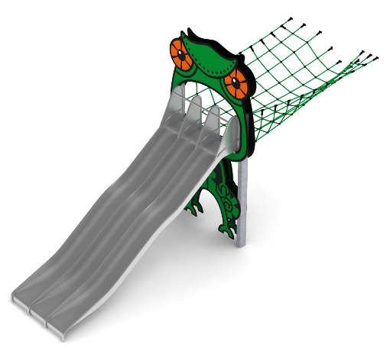
- Dodatek ŚLIZG POTRÓJNY nr kat. 425w

Wymiary urządzenia:
Długość: 7,5 m
Szerokość: 2,5 m
Wysokość: 3,0 m
Przestrzeń minimalna urządzenia + 33,0 m²
Grupa wiekowa: od 5 do 14 lat
Głębokość posadowienia: 1,0 m
Wysokość swobodnego upadku: 3,0 m

Wytyczne dotyczące materiałów i technologii wykonania urządzenia.
Głównym elementem dodatku jest potrójny ślizg falisty o szerokości 1,5m wykonany w całości ze stali kwasoodpornej w gatunku 0H18N9. Początek części startowej znajduje się na wysokości 2,0 m powyżej poziomu terenu. Elementy konstrukcyjne dodatku wykonane są z rury kwadratowej o przekroju 150x100 mm, które są zabezpieczone przed korozją poprzez cynkowanie ogniowe oraz malowanie proszkowe. Dodatek wzbogacony grafiką z linii ANIMAL. Obustronna grafika wykonana jest z płyty HPL o grubości 12mm i przybliżonych wymiarach 3,7m x 2,0m. Fundamenty wykonane są jako stopy żelbetowe posadowione na głębokości 1m. Przejście łączące ślizg z piramidą wykonane jest z liny poliamidowej, plecionej, klejonej wzmocnionej strunami stalowymi ocynkowanymi galwanicznie. Średnica liny wynosi 18 mm. Elementy łączące liny ze sobą wykonane są z tworzywa sztucznego i aluminium.

Obszar upadku urządzenia powinien zostać wykonany na nawierzchni zgodnie z normą PN EN 1176- 1:2017. Do wykonania montażu niezbędna jest możliwość dojazdu ciężkiego sprzętu budowlanego.

W trosce o bezpieczeństwo dzieci oraz jakość urządzeń wymaga się, aby urządzenia posiadały certyfikat na zgodność z normami PN EN 1176-1:2017, PN-EN 1176-3:2017, PN EN 1176-11:2014-11 wydane w systemie akredytowanym przez Państwowe Centrum Akredytacji lub krajowej jednostki akredytującej pozostałych Państw członkowskich, zgodnie z Rozporządzeniem Parlamentu Europejskiego i Rady Unii Europejskiej (WE) nr 765/2008”

